ОГЛАВЛЕНИЕ

ВВЕДЕНИЕ..............................................................................................................3  
1 Технические требования......................................................................................5  
2 Разработка SRS документа...................................................................................7  
3 Оценка технических условий на размещение биометрической системы.......14  
ЗАКЛЮЧЕНИЕ.....................................................................................................17  
СПИСОК ИСПОЛЬЗУЕМЫХ ИСТОЧНИКОВ..................................................18

ВВЕДЕНИЕ

Современные предприятия, а в первую очередь ведущие компании в своих отраслях, стремятся к использованию и внедрению инновационных технологий и инструментов в свои бизнес-процессы. Ускоренное развитие технологий в период пандемии, позволило сделать их более доступными для широкого круга пользователей, а не только для крупнейших компаний.

В настоящее время активно развивается специальное научно-техническое направление – биометрия. Биометрия — система распознавания людей по одной или более физическим, поведенческим чертам. Основной задачей биометрии является создание устройств и программ, способных с высокой вероятностью узнавать пользователя и с еще более высокой вероятностью распознавать злоумышленников, пытающихся маскироваться под легальных пользователей [1].

С каждым годом биометрия все активнее входит в различные сферы нашей жизни. Возможности применения биометрических технологий становятся более широкими. Сегодня это не только идентификация и верификация пользователей, обеспечение общественной безопасности. Подобные технологии выходят на массовый рынок и становятся доступны обычным пользователям. Например, функция идентификации по отпечатку пальца или чертам лица давно используется в персональных компьютерах и смартфонах, в банковских приложениях, внедрена система оплаты с помощью распознавания лиц, с 15 октября 2021 года внедрена оплата в московском метро. Благодаря непрерывному совершенствованию алгоритмов и технологий биометрии появляются все новые области их применения и сценарии использования.

В феврале-апреле 2022 года, в магазинах розничной торговли увеличилось число краж. В среднем фиксировалось около 130 краж, что на 18% больше, чем в 2021. Средняя сумма украденных товаров составляет 1500 рублей, что на 25% больше, чем годом ранее [2].

Потери в таких странах, как ФРГ от воровства в магазинах составляет порядка 3,74 млрд евро [3]. Точная цифра убытков сетей розничной торговли РФ не представлена, однако согласно статье [4], можно оценить объем доли потерь, приходящуюся на воров в магазинах.

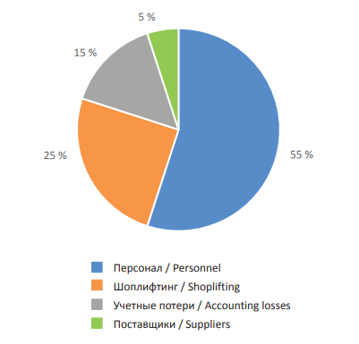

Рисунок 1 — Соотношение источников потерь в российской розничной торговле

**1 Технические требования**

Клиент представляет внешнее поведение системы: что она будет делать и как с ней будут работать конечные пользователи. Разработчики думают о продукте с точки зрения его внутренних характеристик.

Потребности клиента превращаются в требования, а требования в задачи для разработчиков. Первоначально это делается путем составления требований к программному обеспечению (ПО).

Спецификация требований программного обеспечения (SRS – Software requirements specification) — структурированный набор требований к программному обеспечению и его внешним интерфейсам. Говоря иначе, спецификация предоставляет всем участникам дорожную карту проекта [5].

Стадии разработки требований:

- Выявление требований (сбор информации);

- Анализ требований;

- Спецификация (документация) требований;

- Проверка требований.

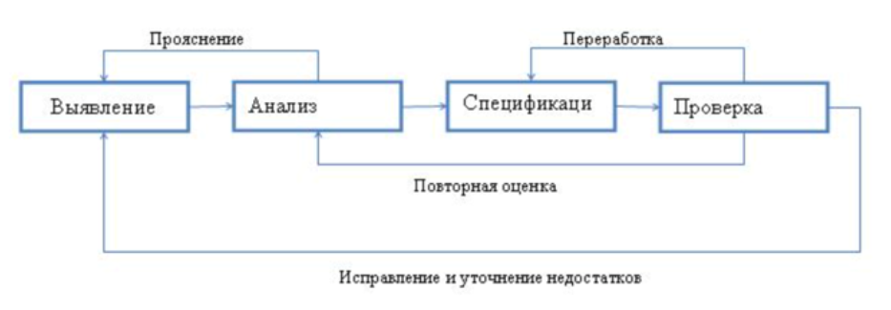

Рисунок 2 – Стадии разработки требований

Спецификация требований состоит из восьми основных блоков и двух дополнительных. Основные блоки – введение, функции системы, общее описание, требования к данным, требования ко внешним интерфейсам, требования по интернационализации и локализации, остальные требования. Дополнительные блоки – «Приложение А. Словарь терминов», «Приложение Б. Модели анализа».

Во введении описываются назначение продукта; соглашения, принятые в документе; границы проекты; ссылки.

Общее описание содержит в себе общий взгляд на продукт, классы и характеристики пользователей, операционную среду, ограничения дизайна и реализации, предложения и зависимости.

В функциях системы указаны основные функции разрабатываемой системы, их краткое описание и функциональные требования.

В требованиях к данным может быть указана логическая модель данных, словарь данных, отчёты, а также жизненный цикл данных: получение, целостность, хранение, утилизация.

Требования к внешним интерфейсам – это описание пользовательских интерфейсов, интерфейсов программного обеспечения, интерфейсов оборудования, коммуникационные интерфейсы.

Требования по интернационализации и локализации обеспечивают возможность использовать продукт в других странах региональных стандартах и географических районах, отличающихся от тех, в которых он был создан.

Остальные требования могут определять все те требования, которые ещё не были описаны в спецификации требований к ПО. Например, юридические, законодательные или финансовые требования и требования стандартов, требования к установке, конфигурированию, запуску и остановке продукта, а также к журналированию, мониторингу и т.д.

Однако, не обязательно техническая спецификация к программному обеспечению должна строго соответствовать выше упомянутым требованиям. Его содержание определяется разрабатываемой системой и решаемыми этим продуктом задачами.

**2 Разработка SRS документа**

Составим спецификацию требований к ПО для системы биометрической идентификации в ритейле.

1. Введение

|  |  |
| --- | --- |
| 1.1 Назначение | ПО для биометрической идентификации посетителей в ритейле. 1 редакция, 1 номер выпуска. Документ адресован пользователям системы. |
| 1.2 Соглашения, принятые в документах | В этой спецификации нет типографических условных обозначений. |
| 1.3 Границы проекта | ПО предназначено для поиска шоплифтеров в сетях розничной торговли, для последующих снижений стоимости товаров в связи с уменьшением рисков воровства и потери прибыли. Также система предназначена для упрощения применения к клиентам системы лояльности сети розничной торговли. |
| 1.4 Ссылки | «О персональных данных» № 152-ФЗ и «Об информации, информационных технологиях и о защите информации» № 149-ФЗ. |

1. Общее описание

|  |  |
| --- | --- |
| 2.1. Общий взгляд на продукт | ПО для уменьшения издержек розничных торговцев, закладываемых на воруемые товары. При этом биометрическая система не хранит данные на серверах ЦБ РФ. |

|  |  |
| --- | --- |
| 2.2. Классы и характеристики пользователей | Оператор биометрической системы. |
| 2.3. Операционная среда | Клиент, написанный под Android и Windows 7/10 (32 bit) и новее. Клиент с поддержкой ядра Linux для ОС, разработанных на территории РФ. Сервера БД расположены в Москве, пользователи в точках розничной торговли сети. |
| 2.4. Ограничения дизайна и реализации | Языки программирования: Python 3.9 (алгоритмы идентификации и детектирования), C# (разработка интерфейса клиента для ПК), SQL (реляционная база данных шоплифтеров и лояльных клиентов), ASP.NET Core (для создания API). Требуется постоянное интернет-соединение не менее 50 Мбит/c. |
| 2.5. Предположения и зависимости | Изменение закона 152 ФЗ. |

1. Функции системы

|  |  |
| --- | --- |
| * + 1. Функция системы | Обучить классификатор |
| 3.1.2 Описание | Получить новый “classifier.csv” файл, способный идентифицировать новых пользователей, внесенных в базу данных черного списка, а также новых лояльных клиентов сети. |
| 3.1.3 Функциональные требования | 1. Высокая производительность серверов для расчёта векторов входных признаков.  2. Очищение кэша устаревших данных.  3. Автоматический контроль версий.  Ошибки при обучении на новой выборке данных – остановка вычислений, восстановление исходной контрольной версии классификатора.  При ошибке версий – восстановление контрольной версии проекта с удалением новых векторов признаков. |
| * + 1. Функция системы | Детектировать лицо |
| 3.2.2 Описание | На выводим с камеры изображении область лица человека выделяется синим прямоугольником. |
| 3.2.3 Функциональные требования | Вывод кадров не менее 10 в секунду.  Цвет прямоугольника (0,0,255) в RGB пространстве.  При ошибке подключении камеры – проверить подключение камер в контекстном меню системы. |
| * + 1. Функция системы | Идентифицировать пользователя |
| 3.3.2 Описание | На выводим видеопотоке менять цвет прямоугольника на красный и подписывать его номер. |
| 3.3.3 Функциональные требования | Интервалы вывода одного и того же идентифицированного шоплифтера не чаще, чем 15 минут.  Цвет прямоугольника (255,0,0) в RGB пространстве.  При ошибке отображения изображения – запустить вывод изображения вручную по кнопке.  При ошибке идентификации – отправить запрос на удаление пользователя из черного списка. |

|  |  |
| --- | --- |
| * + 1. Функция системы | Отправить уведомление |
| 3.3.2 Описание | Отправить уведомление службе охраны на мониторы и на мобильный телефон. |
| 3.3.3 Функциональные требования | Уведомление должно приходить в приложении системы биометрической идентификации, сопровождаться push-уведомлением, звуком и вибрацией. В приложении представлено изображение лица и камера, на которой идентифицируется шоплифтеры.  При ошибке вывода изображения – проверить подключение к сети, версию приложения на телефоне.  При ложном уведомлении – перезапустить программу, проверить версию приложения. |

1. Требования к данным

|  |  |
| --- | --- |
| 4.1 Логическая модель данных | Приложение Б, рисунок 3. |
| 4.2 Словарь данных | |  |  |  | | --- | --- | --- | | Наименование | Тип данных | Примечание | | ID пользователя | bigint |  | | Вектор признаков | char | Массив | | День включения в базу | date | YYYY.MM.DD | | Последний день идентификации | date | YYYY.MM.DD | | Адрес изображения | char | Путь к каталогу с фотографиями | | Количество краж | int | — | | Принесенный ущерб | float | Сумма ущерба сети | |
| 4.3 Получение, целостность, хранение и утилизация данных | ГОСТ Р 52292-2004, ГОСТ Р 51188-98, ГОСТ Р ИСО/МЭК 15408-1-2012, ГОСТ Р ИСО/МЭК 15408-2-2013, ГОСТ Р ИСО/МЭК 15408-3-2013, ГОСТ Р ИСО/МЭК 27001. |

1. Требования ко внешним интерфейсам

|  |  |
| --- | --- |
| 5.1 Пользовательские интерфейсы | Масштабируемый, графический, оконный интерфейс клиента. Разработка под Windows/Linux с использованием C#. Клиент не должен поддерживать несколько окон интерфейсов. У пользовательского интерфейса должны быть поля, позволяющие управлять камерами. |
| 5.2 Интерфейсы ПО | Поддержка SQL Server (Publisher) web-репликации, для копирования баз данных на свои мощности. Передача информации между базами данных, пользователей осуществляется во внутренней сети компании или исполнителя. |
| 5.3 Интерфейсы оборудования | Входные данные, их формат, разрешённые значения или их диапазоны – см. пункт 4.2. |
| 5.4 Коммуникационные интерфейсы | Особенности безопасности описаны в пункте 4.3. Интеграция с другими сервисами, возможна при помощи API. |

1. Атрибуты качества

|  |  |
| --- | --- |
| 6.1 Удобство использования | Изучение на протяжении двух-трёх рабочих дней, простота использования. |
| 6.2 Производительность | Время выделения шаблона – 500 мс.  Время поиска по БД: 5 секунд. |
| 6.3 Безопасность | Физический доступ к устройствам, где установлены клиента ПО должен быть только у операторов системы и службы охраны. Использовать шифрование передаваемых в БД потоков информации. |
| 6.4 Техника безопасности | Уменьшение порога распознавания в случае частых ложных срабатываний. |

1. Требования по интернационализации и локализации

Требования по интернационализации и локализации не предусмотрены.

1. Остальные требования

Требования к установке: установочный файл не более 2.5 Гб.

Клиент не более 10 Гб.

Мониторинг системы 2 раза в течение рабочего дня.

Журналирование раз в 4 часа.

Приложение А. Словарь терминов

БД – база данных

ПО – программное обеспечение

Приложение Б.

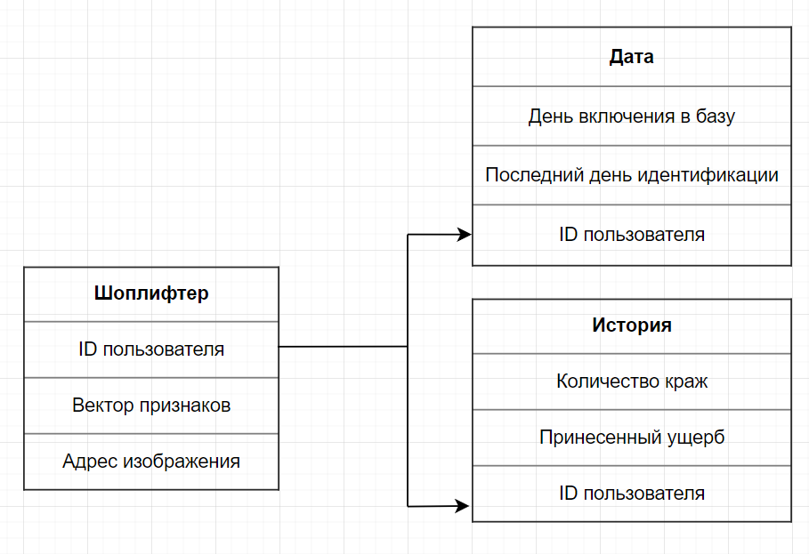

Рисунок 3 – Логическая модель данных

**3 Оценка технических условий на размещение биометрической системы**

Согласно постановлению Правительства РФ от 19 октября 2017 г. № 1273 “Об утверждении требований к антитеррористической защищенности торговых объектов (территорий) и формы паспорта безопасности торгового объекта (территории)”, все сети розничной торговли обязаны использовать камеры видеонаблюдения на своей территории.

Рассмотрим рекомендованные характеристики: высота установки, угол наклона, фокусное расстояние камер, для работы их в составе комплекса распознавания лиц.

У любой камеры есть три параметра, которые тесно связаны между собой:

- Размер матрицы (измеряется в дюймах 1/х”);

- Фокусное расстояние объектива (f, мм);

- Угол обзора ($°$).

Диапазон ФР, как правило, варьируется от 2,8 до 50 мм. В некоторых моделях он бывает выше. При использовании вариофокальной оптики качество изображения не ухудшается в случае приближения/отдаления. Это возможно благодаря оптическому увеличению объектива.

Если угол необходимо менять, лучше выбрать камеру с моторизированным объективом, такие обычно применяются в поворотных камерах, также это избавит от необходимости физического переноса камеры.

Зная размеры матрицы, вычисляют фокусное расстояние по таким формулам:

$f=h*\frac{S}{H} или f=v*S/V$, (1)

где h – размер матрицы по горизонтали, S – расстояние до объекта видеонаблюдения, H – величина объекта в горизонтальной плоскости, v – матрица по вертикали, V – величина объекта в вертикальной плоскости (смотри рисунок 4).

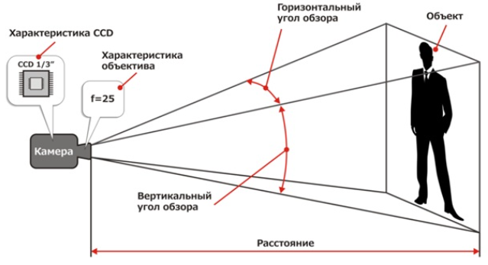

Рисунок 4 – Диапазон работы камеры

При проектировании расположений IP-камер необходимо убедиться, что требуемый горизонтальный угол обзора объектива входит в диапазон поддерживаемых на камере.

Направленные на вход и выход магазина камеры рекомендуется устанавливать с меньшим углом обзора, это приведет к увеличению высоты расположения камеры и большей дистанции до рубежа контроля (смотри рисунок 5).

В проходах между стеллажей устанавливаются камеры с большим углом обзора, что позволит уменьшить их количество, так как повышается зона перекрытия и расстояния до рубежа значительно меньше, при этом позиционирование камеры по высоте тоже становится меньше и будет находиться в диапазоне от 3 до 3,5 метров.

Для примера, если нам нужна камера, позиционируемая на высотах 5,1 – 6 м, размером матрицы 1/3”, и регулируемым фокусным расстоянием в пределах 57 – 95 мм, то ее расстояние до рубежа контроля будет составлять 22 – 36 м, а угол обзора изменяться в пределах 5,1 $°$- 3,1 $°$. При этом, расстояние между центрами глаз идентифицируемого субъекта будет составлять 60 пикселей, что избыточно удовлетворяет условиям распознавания субъекта.

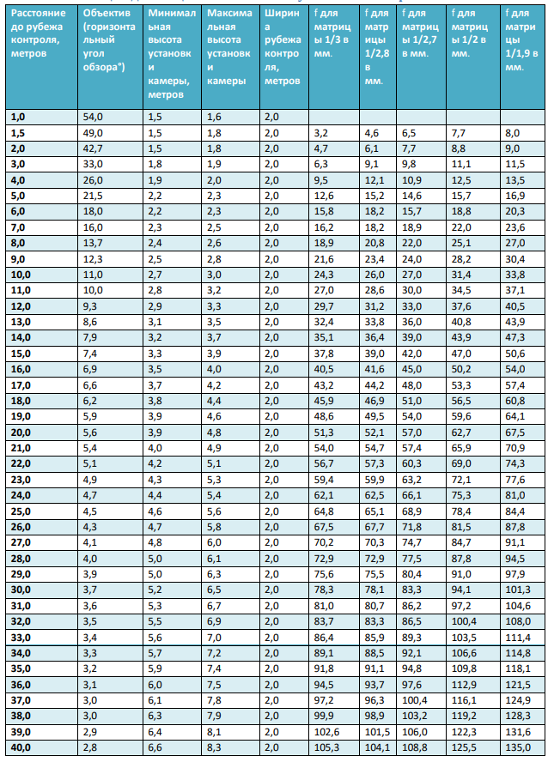Рисунок 5 – Рекомендуемые дистанции и установками камер

ЗАКЛЮЧЕНИЕ

Разработка технической документа – основа создания любого цифрового продукта. В ходе выполнения данной работы были изучены технические требования, которые ставятся перед разработчиками на начальной стадии создания продукта. Разработан SRS документ, описывающий структурированный набор требований к создаваемой биометрической системе.

Были изучены ключевые характеристики камеры для задач биометрической идентификации человека. Были найдены рекомендуемые дистанции и установки камер, а также продемонстрирован подбор камеры. Были разобраны условия установки камер в магазинах розничной торговли.

СПИСОК ИСПОЛЬЗОВАННЫХ ИСТОЧНИКОВ

1. Олейник Ю.И., Малыгина Е.А., Малыгин А.Ю. Биометрия: проблемы тестирования // Труды Международного симпозиума «Надежность и качество». Государственное образовательное учреждение высшего образования «Пензенский …, 2005. Vol. 1.
2. Анна Левинская, Анна Балашова, Тимофей Корнев. За последние три месяца в магазинах увеличилось число краж [Электронный ресурс] // РБК, 2022. URL: <https://www.rbc.ru/business/15/05/2022/627e52519a794708f89d16b9> (дата обращения 15.05.22)
3. Ходов Л.Г. МНОГО ЛИ ВОРУЮТ В МАГАЗИНАХ ГЕРМАНИИ? // Горизонты экономики. Акционерное общество" Издательство" Экономика", 2019. № 5. P. 125–128.
4. Лебедь А.Л. Магазинные кражи как вид экономических потерь в розничной сетевой торговле // Актуальные проблемы экономики и права. Общество с ограниченной ответственностью «Татарский центр образования «Таглимат», 2020. № 2. P. 301–313.
5. Глаголев В. А., Глаголев В. А. Разработка технической документации: рук. для техн. писателей и локализаторов ПО. – Издательский дом" Питер", 2008.